**Уважаемые коллеги!**



Уральский институт ГПС МЧС России приглашает принять участие в научных мероприятиях III Всероссийской научно-практической конференции: «Проблемы и перспективы развития IT- и VR-технологий в области комплексной безопасности», которая состоится 26 ноября 2025 года в Уральском институте ГПС МЧС России по адресу: г. Екатеринбург, ул. Мира, 22.Будем рады видеть всех заинтересованных лиц, специалистов, занимающихся научными исследованиями и проблематикой в данном направлении.

**Цели научных мероприятий**

1. Объединение и координация усилий ученых, специалистов и экспертов в области IT- и VR-технологий для решения теоретических и практических задач комплексной безопасности.
2. Определение вектора совместного сотрудничества в рамках научной деятельности в сфере IT- и VR-технологий, укрепление партнерских отношений ученых и специалистов научно-исследовательских заведений, высших учебных заведений.
3. Обсуждение проблемных вопросов по развитию сферы IT- и VR- технологий и вынесение предложений по его результатам.

**Основные направления работы научных**

**мероприятий**

* Инновации в области IT- и VR-технологий для обеспечения комплексной безопасности.
* Актуальные проблемы, перспективы и вопросы совершенствования IT- и VR-технологий для обеспечения комплексной безопасности.
* Нормативно-правовое регулирование IT- и VR-технологий в сфере обеспечения комплексной безопасности.
* Практика применения IT- и VR-технологий для обеспечения комплексной безопасности.

В рамках конференции запланировано проведение мастер-классов, демонстрация разработок и презентационных материалов фирм производителей.

Для участия в работе конференции приглашаются:

В качестве слушателей – все желающие, ссылка для подключения https://vk4.uigps.ru/b/6cw-pio-r7j-jdf.

В качестве докладчиков – российские, зарубежные молодые ученые и специалисты, ведущие научные исследования в области комплексного обеспечения безопасности.

По итогам научных мероприятий будет издан сборник научных трудов «Проблемы и перспективы развития IT- и VR-технологий в области комплексной безопасности». Сборник планируется индексировать в РИНЦ и на официальном сайте института.

Для участия в конференции необходимо до 10 октября 2025 года включительно представить по электронной почте *заявку для участия в качестве докладчика*, оформленную в соответствии с Приложением 1, а также направить *тезисы*, оформленные в соответствии с Приложением 2.

Заявки и тезисы принимаются только в электронном виде, отдельными файлами. В поле «Тема» электронного письма необходимо указать сведения в следующей последовательности: Ваши Ф.И.О., конференция IT. К примеру: «Иванов И.И., конференция IT». Направлять материалы для публикации необходимо с пометкой «Тезисы».

Заявки на участие и тезисы докладов необходимо отправить   
на e-mail: [conference_uigps@mail.ru](mailto:conference_uigps@mail.ru)

**Требования к материалам для публикации**

Направляемые материалы должны представлять собой результаты научных исследований и испытаний, описания новых технических устройств, программно-информационных продуктов; проблемные вопросы; комментарии к нормативно-техническим документам; справочные материалы и т. п. Статьи должны иметь научную значимость и новизну. Целесообразно кратко изложить состояние проблемы и место в ней данной задачи, а также краткие выводы с указанием научной новизны и практической полезности материала. Статья должна быть ясно изложена, тщательно вычитана и отредактирована. Просим обратить внимание, что тексты научного стиля должны иметь не только четкую композиционную структуру, но и характерное для этого стиля языковое оформление.

Объем статьи **3–5 страниц** печатного текста формата А4. Образец оформления материалов представлен в приложении 2.

Перед текстом статьи указываются:

1. Индекс УДК (14 пт., выравнивание с левого края), который можно определить, используя Справочник по УДК на сайте: http://teacode.com/online/udc

2. Фамилия и инициалы автора(ов) статьи на русском и английском языках (14 пт.).

3. Организация, в которой работает(ют) автор(ы) (14 пт.).

4. Название статьи на русском и английском языках (14 пт.).

5. Аннотация статьи (**3–4 строки**) на русском и английском языках (13 пт.).

6. Ключевые слова на русском и английском языках – **3–6 слов или словосочетаний** (13 пт.).

Затем следует текст статьи, который заканчивается списком литературы (т. е. перечнем всех работ, на которые в статье даются ссылки в порядке их упоминания в тексте), оформленным в соответствии с ГОСТ 7.0.5–2008 «Библиографическая ссылка. Общие требования и правила составления» (см. приложение 3).

В тексте ссылки на цитируемые источники обозначаются порядковым номером в квадратных скобках. Текст статьи должен содержать ссылки на все источники из списка литературы.

Обращаем внимание, что иллюстрирующий материал и таблицы, включенные в статью, оформляются так, как указано в приложении 4.

**Обязательные параметры электронной версии статьи:**

* формат файла: *.doc;
* все поля – 2 см;
* абзацный отступ – 1,2 см;
* междустрочный интервал – 1;
* шрифт Times New Roman, размер основного текста – 14;
* переносы автоматические;
* не использовать макросы и стилевые оформления в редакторе Microsoft Word;
* четкое написание формул и специальных символов в редакторе Microsoft Equation 3.0, с указанием размерности величин и обозначения всех членов формул; символов, которые легко могут быть спутаны с другими знаками.

*Допускается представление не более двух статей одного автора. Оргкомитет оставляет за собой право отказа в публикации в сборнике материалов, не соответствующих тематике конференции, критериям научности, требованиям к оформлению, а также материалов, не прошедших проверку на оригинальность авторского исследования в системе «Антиплагиат». Требования к уникальности представляемых материалов – не менее 60 %.*

Будем рады видеть всех заинтересованных лиц, специалистов, занимающихся научными исследованиями в данном направлении.

По всем интересующим вопросам обращаться к организатору конференции:

+79222019241Красильниковой Маргарите Александровне, +7908-911-03-34

Хабибуллиной Наталии Валерьевне

*С уважением,*

*оргкомитет конференции*

**Приложение**

**Образец оформления статьи**

*УДК 614:84 ekaterinagolovina@yandex.ru*

***Головина Е.В.***

*Уральский институт ГПС МЧС России*

*Екатеринбург*

***Исследование терморасширяющихся огнезащитных составов***

***на основе силиконового связующего методом синхронного***

***термического анализа***

Приведены результаты исследования огнезащитного вспучивающегося материала на основе силиконового связующего методом синхронного термического анализа (далее – СТА). Изучены термоаналитические характеристики анализируемого огнезащитного состава, позволяющие оценить его термостойкость.

*Ключевые слова:* терморасширяющиеся огнезащитные составы, метод синхронного термического анализа, термоаналитические характеристики, термоскойкость.

***Golovina E.V.***

***Investigation of thermally expanding flame retardants based on silicone***

***binder by synchronous thermal analysis***

The results of the study of a flame-retardant swelling material based on a silicone binder by synchronous thermal analysis (further – STA) are presented. The thermoanalytical characteristics of the analyzed flame retardant have been studied, allowing to assess its heat resistance.

Keywords: thermally expanding flame retardants, method of synchronous thermal analysis, thermoanalytical characteristics, thermal resistance.

Вспучивающиеся материалы на основе силиконового связующего позиционируются производителями как огнезащитные составы (далее – ОЗС) для объектов топливно-энергетической и нефтегазовой отраслей [1–2]……..

**Литература**

1. Зыбина О.А., Варламов А.В., Мнацаканов С.С. Проблемы технологии коксообразующих огнезащитных покрытий: монография. Новосибирск: ЦРНС, 2010. 49 с.

2. Eremina T., Korolchenko D. Fire Protection of Building Constructions with the Use of Fire-Retardant Intumescent Compositions // Buildings. 2020. № 10:185. DOI:10.3390/buildings10100185.

**Примеры библиографического описания литературы**

*Книга, изданная одним, двумя или тремя авторами*

1. Тарасевич Ю. Ю. Математическое и компьютерное моделирование. Вводный курс. М., 2004. 152 с.
2. Александров В. Н., Емельянов В. И. Отравляющие вещества. М., 1990. 272 с.
3. Ватолин Н. А., Моисеев Г. К., Трусов Б. Г. Термодинамическое моделирование в высокотемпературных системах. М., 1994. 352 с.
4. Баранова Е. С., Васильева Н. В., Федотов В. П. Практическое пособие по высшей математике. Типовые расчеты. 2-е изд. СПб., 2013. 400 с.

*Книга, изданная группой авторов, включающей более трех лиц*

1. Математика в примерах и задачах / Л. Н. [Журбенко](http://www.knigafund.ru/authors/9662) [и др.]. М., 2011. 372 с.
2. Сборник задач по высшей математике. 2 курс / К. Н. Лунгу [и др.]. 7-е изд. М., 2011. 592 с.

*Книга, изданная под заглавием*

1. Пожарные риски. Динамика, управление, прогнозирование / под ред. Н. Н. Брушлинского, Ю. Н. Шебеко. М., 2007. 370 с.
2. Пожары и пожарная безопасность в 2008 г.: статистический сборник / под общ. ред. Н. П. Копылова. М., 2009. 137 с.

*Многотомные издания*

1. Краснов М. Л. Вся высшая математика: учебник в 7 т. М., 2014. Т. 3: Теория рядов. Обыкновенные дифференциальные уравнения. Теория устойчивости. 192 с.
2. Соловьев С. М. Собрание сочинений: в 3 т. Ростов н/Д, 1997.

Т. 3: Император Александр I: политика, дипломатия. 640 с.

*Авторефераты и диссертации*

1. Романов С. А. Психологические факторы и коррекция отклоняющегося поведения подростков: автореф. дис. … канд. психол. наук. М., 2006. 26 с.
2. Светличная А. В. Педология как наука о развитии ребенка: генезис, состояние, перспективы: дис. … канд. пед. наук. Екатеринбург, 2006. 183 с.

*Статьи из сборников*

1. Генисаретская О. И. Творческая деятельность как проблема дизайна // Методология: вчера, сегодня, завтра: сб. науч. тр. / ред.-сост. Г. Г. Копылов, М. С. Храпченко. М., 2005. Т. 2. С. 247–278.
2. Жинкин Н. И. Речь как проводник информации // Возрастная психолингвистика: хрестоматия / сост. К. Ф. Седов. М., 2004. С. 22–37.

*Статьи из журналов и газет*

1. Зимняя И. А. Ключевые компетенции – новая парадигма образования // Лучшие страницы педагогической прессы. 2003. № 5. С. 20–22.
2. Бычков В. А., Сухинин А. И. Определение зоны интенсивной противопожарной профилактики вблизи населенных пунктов в Красноярском крае // Технологии гражданской безопасности. 2004. № 5. С. 88–91.

*Нормативные документы*

1. О добровольной пожарной охране: федер. закон № 100-ФЗ от 06.05.2011 // Российская газета. – 2011. – № 98.
2. Об утверждении правил разработки и утверждения плана тушения лесных пожаров и его формы: постановление Правительства РФ от 17 мая 2011 г. № 377 // Собрание законодательства РФ. – 2011. – № 21. – Ст. 2972.
3. Техника пожарная. Инструмент для проведения специальных работ на пожарах. Общие технические требования. Методы испытаний: ГОСТ Р 50982–2009. М., 2009.

*Электронные ресурсы удаленного доступа*

1. Об утверждении Сводного плана тушения лесных пожаров на территории Свердловской области на 2015 год: указ Губернатора Свердловской области № 133-УГ от 19 марта 2015 г. URL: www.pravo.gov66.ru
2. Чрезвычайные ситуации: официальный сайт МЧС России. URL:

http://www.mchs.gov.ru/activities/stats/CHrezvichajnie_situacii/2015

**Оформление иллюстраций и таблиц**

**Таблицы и рисунки, взятые из других источников, сопровождаются ссылками на источник.**

* **Иллюстрации** следует нумеровать арабскими цифрами сквозной нумерацией. Если рисунок один, то он обозначается «Рис.».
* В статье обязательно должно быть упоминание каждой иллюстрации.
* Иллюстрации, при необходимости, могут иметь наименование и пояснительные данные (подрисуночный текст).
* Ниже представлен образец оформления иллюстрации.

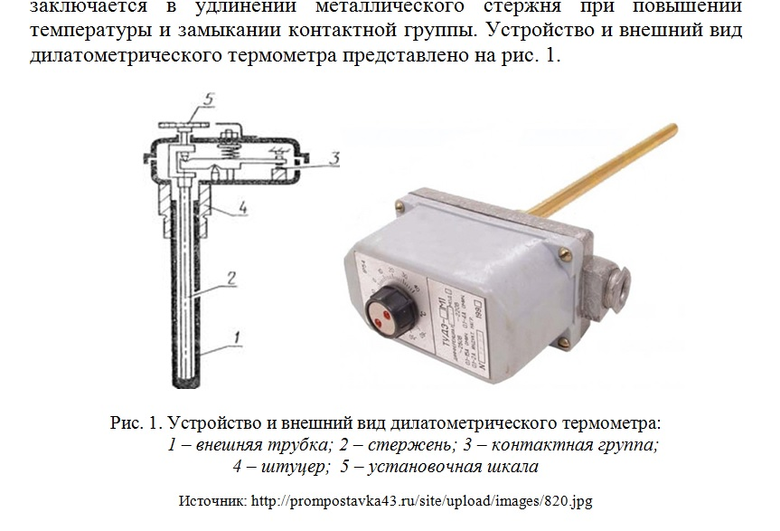

упоминание иллюстрации в тексте

иллюстрация

порядковый номер иллюстрации, название, подрисуночный текст

порядковый номер иллюстрации, название, подрисуночный текст

подрисуночная подпись

**ссылка** на источник

* **Таблицы** следует нумеровать арабскими цифрами, сквозной нумерацией. Если в статье одна таблица, она обозначается «*Таблица*».
* Все таблицы статьи должны быть упомянуты в тексте статьи.
* Ниже представлен образец оформления таблицы.

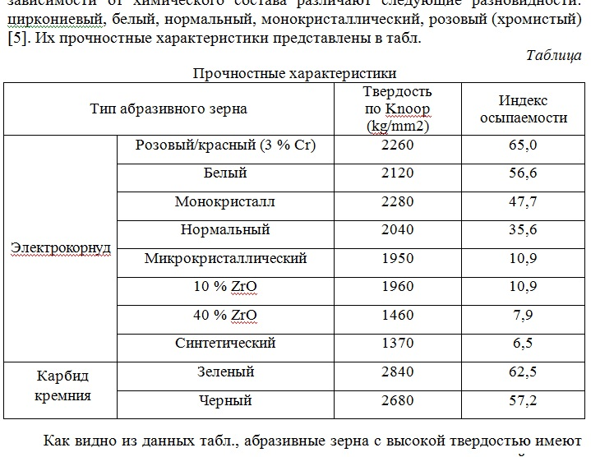

упоминание таблицы

в тексте

название таблицы

обозначение таблицы

таблица